ΙΣΤΟΡΙΑ Α ΄ ΓΥΜΝΑΣΙΟΥ

ΕΝΟΤΗΤΑ 3 : Ο ΜΙΝΩΙΚΟΣ ΠΟΛΙΤΙΣΜΟΣ , σελίδα 25

ΦΥΛΛΟ ΕΡΓΑΣΙΑΣ (2^{η} Διδακτική ώρα)  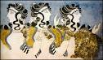 | 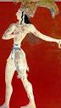

 | Δ. ΓΡΑΦΗ
1. | Ποια συστήματα γραφής διέθεταν οι Μινωίτες;  Α) Η ανάπτυξη του εμπορίου και η περίπλοκη διοικητική και κοινωνική οργάνωση οδήγησαν γύρω στο 1700 στη χρήση ενός συστήματος γραφής το οποίο αρχικά έμοιαζε με τα ιε______________________________, όπως αποδεικνύει ο δίσκος της Φαιστού.  Β) Λίγο αργότερα άρχισε να χρησιμοποιείται ένα νέο σύστημα γραφής, η Γρ______________Α.  Η γραφή ήταν συ_____________, δηλαδή κάθε σημείο αντιστοιχούσε σε μία συλλαβή,  και υπήρξε το π_______________για την ανάπτυξη της μυκηναϊκής γραφής.  Σημεία αυτής της γραφής έχουν βρεθεί κυρίως επάνω σε αγ_______ ή χαραγμένα σε πι_______________απογραφής εμπορευμάτων. Η γραφή όμως αυτή δεν έχει απ________________.  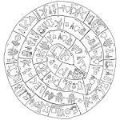  Ε. ΟΙΚΟΝΟΜΙΑ
2. | Τι γνωρίζετε για την οικονομία των Μινωιτών; Πού στηριζόταν;  Την εποχή των νέων ανακτόρων (1700-1450 π.Χ.) οι Μινωίτες κυριαρχούν με τα πλοία τους σε όλο το Αιγαίο. Η εμπορική δραστηριότητα που είχε ξεκινήσει από την προηγούμενη χιλιετία είναι τώρα πιο έντονη. Ιδιαίτερη ζήτηση σε όλο το Αιγαίο έχουν τα έργα της κ________________ παραγωγής (μ____________________, λι_____________________, κo__________________________.
3. | ΣΤ. ΟΙ ΜΥΚΗΝΑΙΟΙ ΣΤΗΝ ΚΝΩΣΟ  Πότε καταστρέφονται τα μινωικά ανάκτορα (πλην της Κνωσού) και από ποια πιθανή αιτία;  ……………………………………………………………………………………………………...  ………………………………………………………………………………………………………  Τι έδωσε την ευκαιρία στους Μυκηναίους να καταλάβουν την Κνωσό;  ……………………………………………………………………………………………………...  ………………………………………………………………………………………………………  Πότε το ανάκτορο της Κνωσού καταστράφηκε οριστικά;  ……………………………………………………………………………………………………...  ………………………………………………………………………………………………………  Τι συμβαίνει στη συνέχεια;  ……………………………………………………………………………………………………...  ………………………………………………………………………………………………………  ΕΡΓΑΣΙΑ – ΔΡΑΣΤΗΡΙΟΤΗΤΑ (στο τετράδιο Ιστορίας)  Είστε έμποροι από τη μινωική Κρήτη.  α) Σημειώστε στο χάρτη παρακάτω διαδρομές που κάνετε και τις περιοχές που επισκέπτεστε.  β) Γράψτε ένα κείμενο 80 λέξεων για ένα ταξίδι που κάνετε και τα προϊόντα και τα υλικά που ανταλλάσσετε σε κάθε μέρος.  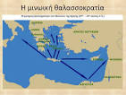  …………………………………………………………………………………………...  ………………………………………………………………………………………………...  ………………………………………………………………………………………………..  ………………………………………………………………………………………………..  ……………………………………………………………………………………………...  ………………………………………………………………………………………………...  ………………………………………………………………………………………………..  ………………………………………………………………………………………………..

ΙΣΤΟΡΙΑ Α ΄ ΓΥΜΝΑΣΙΟΥ
ΕΝΟΤΗΤΑ 3 : Ο ΜΙΝΩΙΚΟΣ ΠΟΛΙΤΙΣΜΟΣ

Η ΘΡΗΣΚΕΙΑ (σελίδα 26 )

α. Σε ποιες θεότητες πίστευαν οι Mινωίτες;

Σε ένα σύμπλεγμα γ_________________θεοτήτων οι οποίες έχουν άμεση σχέση με τη βλ______________________ και τη διαδοχή των εποχών, την άν__________________και το μα_______________, το θ__________________και την ανάσταση.

β. Ποια ήταν τα ιερά σύμβολα της μινωικής θρησκείας;
Μεγάλη είναι η σημασία του ιε___________ δ__________ στη μινωική θρησκεία. Το κύριο ιερό δέντρο φαίνεται να είναι η ______________. Από τα ζώα σημαντικό ρόλο παίζει στη μινωική θρησκεία ο _____________________.
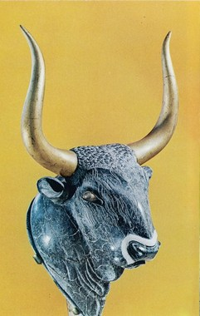

γ. Ποιοι αποτελούσαν το ιερατείο;
Το ιερατείο το αποτελούσαν κυρίως ________________, αλλά υπήρχαν και ________________ιερείς.

δ. Σε ποιους ιερούς χώρους λάτρευαν τους θεούς;

Στα χρόνια της ακμής του μινωικού πολιτισμού δεν υπήρχαν στην Κρήτη με________________ ν___________αλλά μόνο μικρά αν________________ ή ο_________________ιερά.

Οι πιστοί αισθάνονται τη θεότητα σαν κάτι μυστηριακό, φευγαλέο και άπιαστο. Συχνά η λατρεία του θείου πραγματοποιείται και σε σ___________________, όπως στο Δικταίο Άντρο, όπου οι πιστοί προσέφεραν μικρά ειδώλια που απεικόνιζαν τους ίδιους τους θεούς.

ε. Τι ήταν τα ταυροκαθάψια;

Τελετές περιλάμβαναν χ______________ και α________________
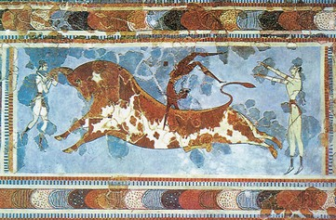

Η ΤΕΧΝΗ (σελίδα 27 - 28)

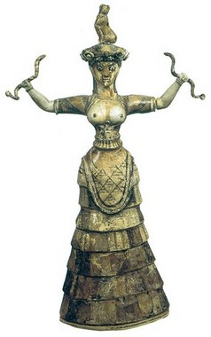
Όλα τα μινωικά έργα –αγγεία από πηλό ή πέτρα,
ει_______________,
κο___________________.
τοι_____________________– έχουν κίνηση, ζωντάνια και χάρη και δείχνουν μια προτίμηση των Μινωιτών για την απεικόνιση της φ____________________.
Τα θέματα και η τεχνοτροπία τους επηρέασαν τους γειτονικούς λαούς, ιδιαίτερα τους Κυκλαδίτες και τους Μυκηναίους.

Οι τοιχογραφίες, που οι περισσότερες προέρχονται από το ανάκτορο της Κ_____________, παριστάνουν συνήθως θρησκευτικές ή τελετουργικές πομπές, ειδυλλιακά τοπία με πλούσια βλάστηση και ζώα, καθώς και θέματα από τον κόσμο της θάλασσας.

Κεραμική. Ο γρήγορος κεραμικός τροχός που έχει καθιερωθεί διευκολύνει την ταχύτερη κατασκευή των πήλινων αγγείων που είναι κομψά και έχουν ποικίλα σχήματα.

Τα ωραιότερα αγγεία αυτής της εποχής στη μινωική Κρήτη είναι τα πολύχρωμα καμαραϊκά, που
- οφείλουν την ονομασία τους στο σπήλαιο των Κ___________________
- κατασκευάζονταν στα εργαστήρια_________________________________.
- εξάγονταν σε όλη την ____________________________________________
- διακοσμούνταν συνήθως με ____________________________________.
